IE11降级教程
- 打开控制面板
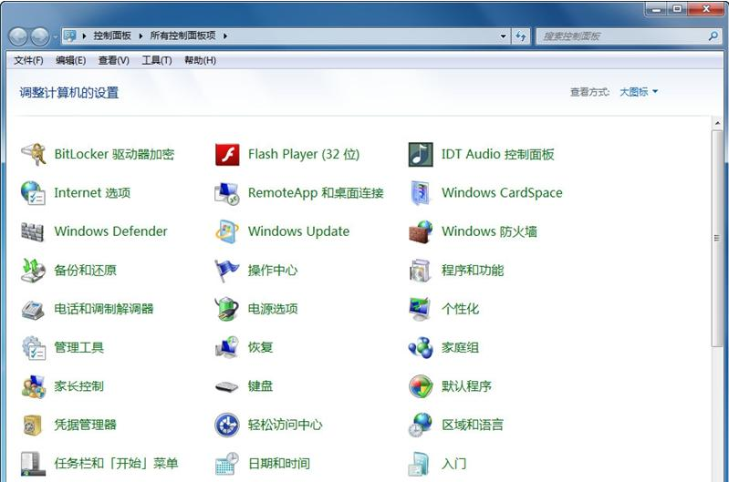
打开控制面板之后找到Windows Update选项，并点击进入。
- 选择查看历史更新记录
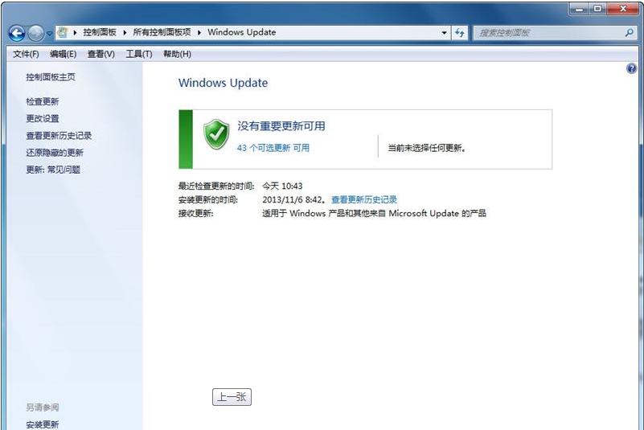

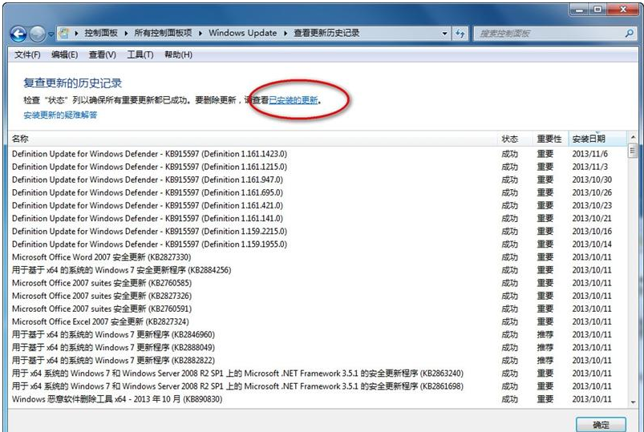
在这里我们是无法直接看到刚刚安装的IE11的，需要点击上方的已安装更新才行。
- 寻找IE11更新
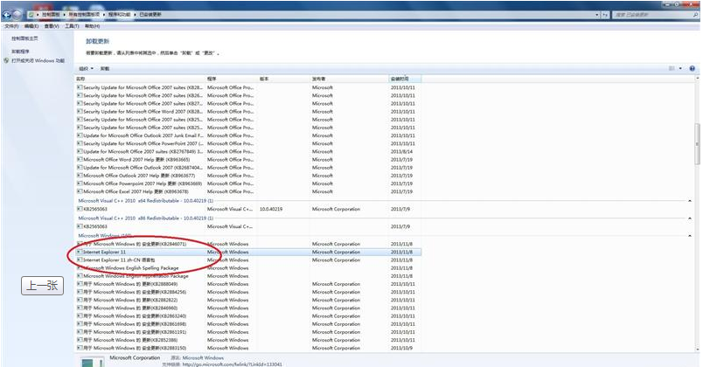
该列表中的更新补丁并不是以时间来作为排序依据的，所以需要你自己耐心寻找IE11更新。
- 卸载IE11更新
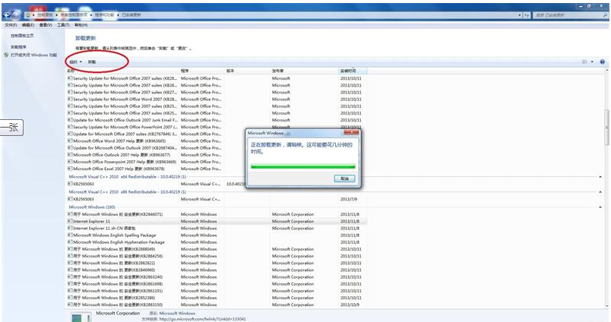
找到IE11更新之后鼠标单击将其选中，然后点击界面左上角的卸载按钮即可卸载IE11。
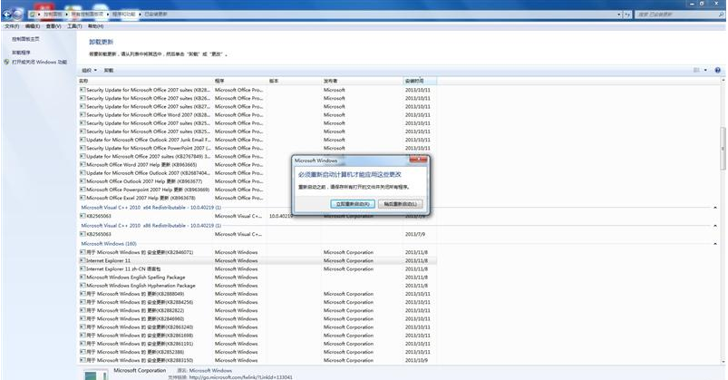
卸载完成之后系统会提示需要重启才能完成更改，点击立即重启即可。
- IE10回来啦
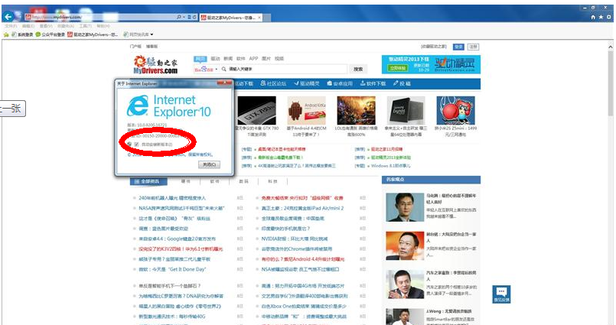
记得将自动安装新版本前面的勾去掉。
